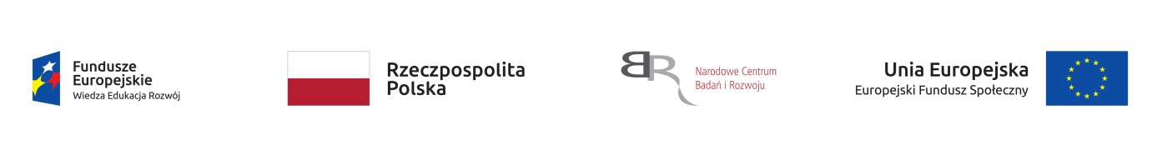

Załącznik nr 1: Formularz rekrutacyjny dla studenta

Formularz rekrutacyjny na kurs ECDL Advanced

w ramach projektu „P erspektywy W spółpraca S ynergia Z arządzanie w Tarnowie”, zadanie nr 5:

- Dane Studenta zainteresowanego udziałem w projekcie:

Imię i nazwisko:
Telefon kontaktowy:
E-mail:
Kierunek studiów:
Semestr:

- Dane dotyczące średniej ocen uzyskanej w poprzednim roku akademickim.

Po II roku studiów tj. z semestrów 1-4 uzyskałam/em średnią ocen: …………………
(informacja dotycząca wysokości średniej arytmetycznej ocen uzyskanych w poprzednim roku akademickim będzie weryfikowana wyrywkowo; w przypadku podania nieprawdziwych danych Student zostanie wykluczony z udziału w kursie)

Oświadczam, iż nie posiadam żadnych wpisów warunkowych.

(Data i podpis Studenta)

Oświadczam, iż posiadam wpis warunkowy z

(Data i podpis Studenta)

Zgodnie z art. 13 ust. 1 i ust. 2 Rozporządzenia Parlamentu Europejskiego i Rady (UE) 2016/679 z dnia 27 kwietnia 2016 r. w sprawie ochrony osób fizycznych w związku z przetwarzaniem danych osobowych i w sprawie swobodnego przepływu takich danych oraz uchylenia dyrektywy 95/46/WE (ogólne rozporządzenie o ochronie danych RODO), (Dz. U. UE L 119, z 4.5.2016, s.1) informuję, iż:

- Administratorem Pani/Pana danych osobowych jest Rektor Państwowej Wyższej Szkoły Zawodowej w Tarnowie, mająca siedzibę w Tarnowie , ul Mickiewicza 8.
- Dane kontaktowe inspektora ochrony danych: e-mail; inspektor_odo@pwsztar.edu.pl, tel. 14 6316643.
- Podane dane osobowe zawarte w formularzu będą przetwarzane w celu prowadzenia ewidencji, sprawozdawczości oraz utrzymywania kontaktu z uczestnikami projektu, na podstawie z art. 9 pkt. 2 lit.b .
- Pani/Pana dane osobowe będą przekazane Narodowemu Centrum Badań i Rozwoju oraz mogą być przekazane innym odbiorcom uprawnionym przepisami prawa.
- Dane osobowe zawarte w formularzu będą przechowywane przez okres uczestnictwa w projekcie oraz 3 lat po jego zakończeniu.
- Posiada Pani/Pan prawo dostępu do treści swoich danych (oraz otrzymania ich kopii), prawo do sprostowania, zmiany, ograniczenia przetwarzania o dane zbędne dla celu przetwarzania oraz ich usunięcia.
- Przysługuje Pani/Panu prawo złożenia skargi do organu nadzorczego - gdy uzna Pani/Pan, iż przetwarzanie Pani/Pana danych osobowych narusza przepisy ogólnego rozporządzenia o ochronie danych osobowych z dnia 27 kwietnia 2016 r. PE i R(UE) .
- Podanie danych jest dobrowolne, aczkolwiek odmowa ich podania jest równoznaczna z brakiem możliwości udziału w projekcie.

(Data i czytelny podpis Uczestnika projektu)

